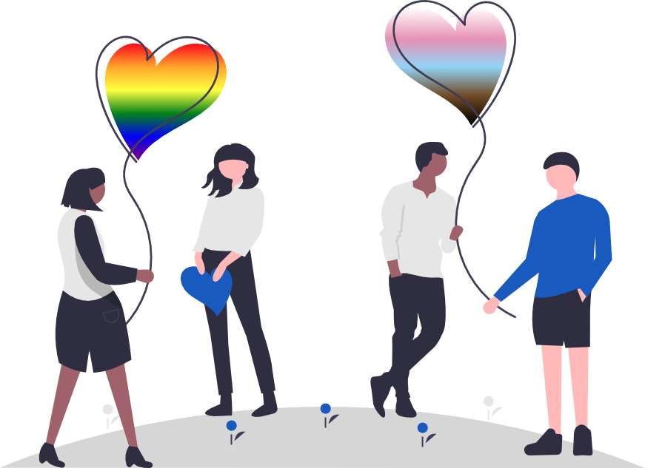

**Manifestación** Día del **Orgullo**